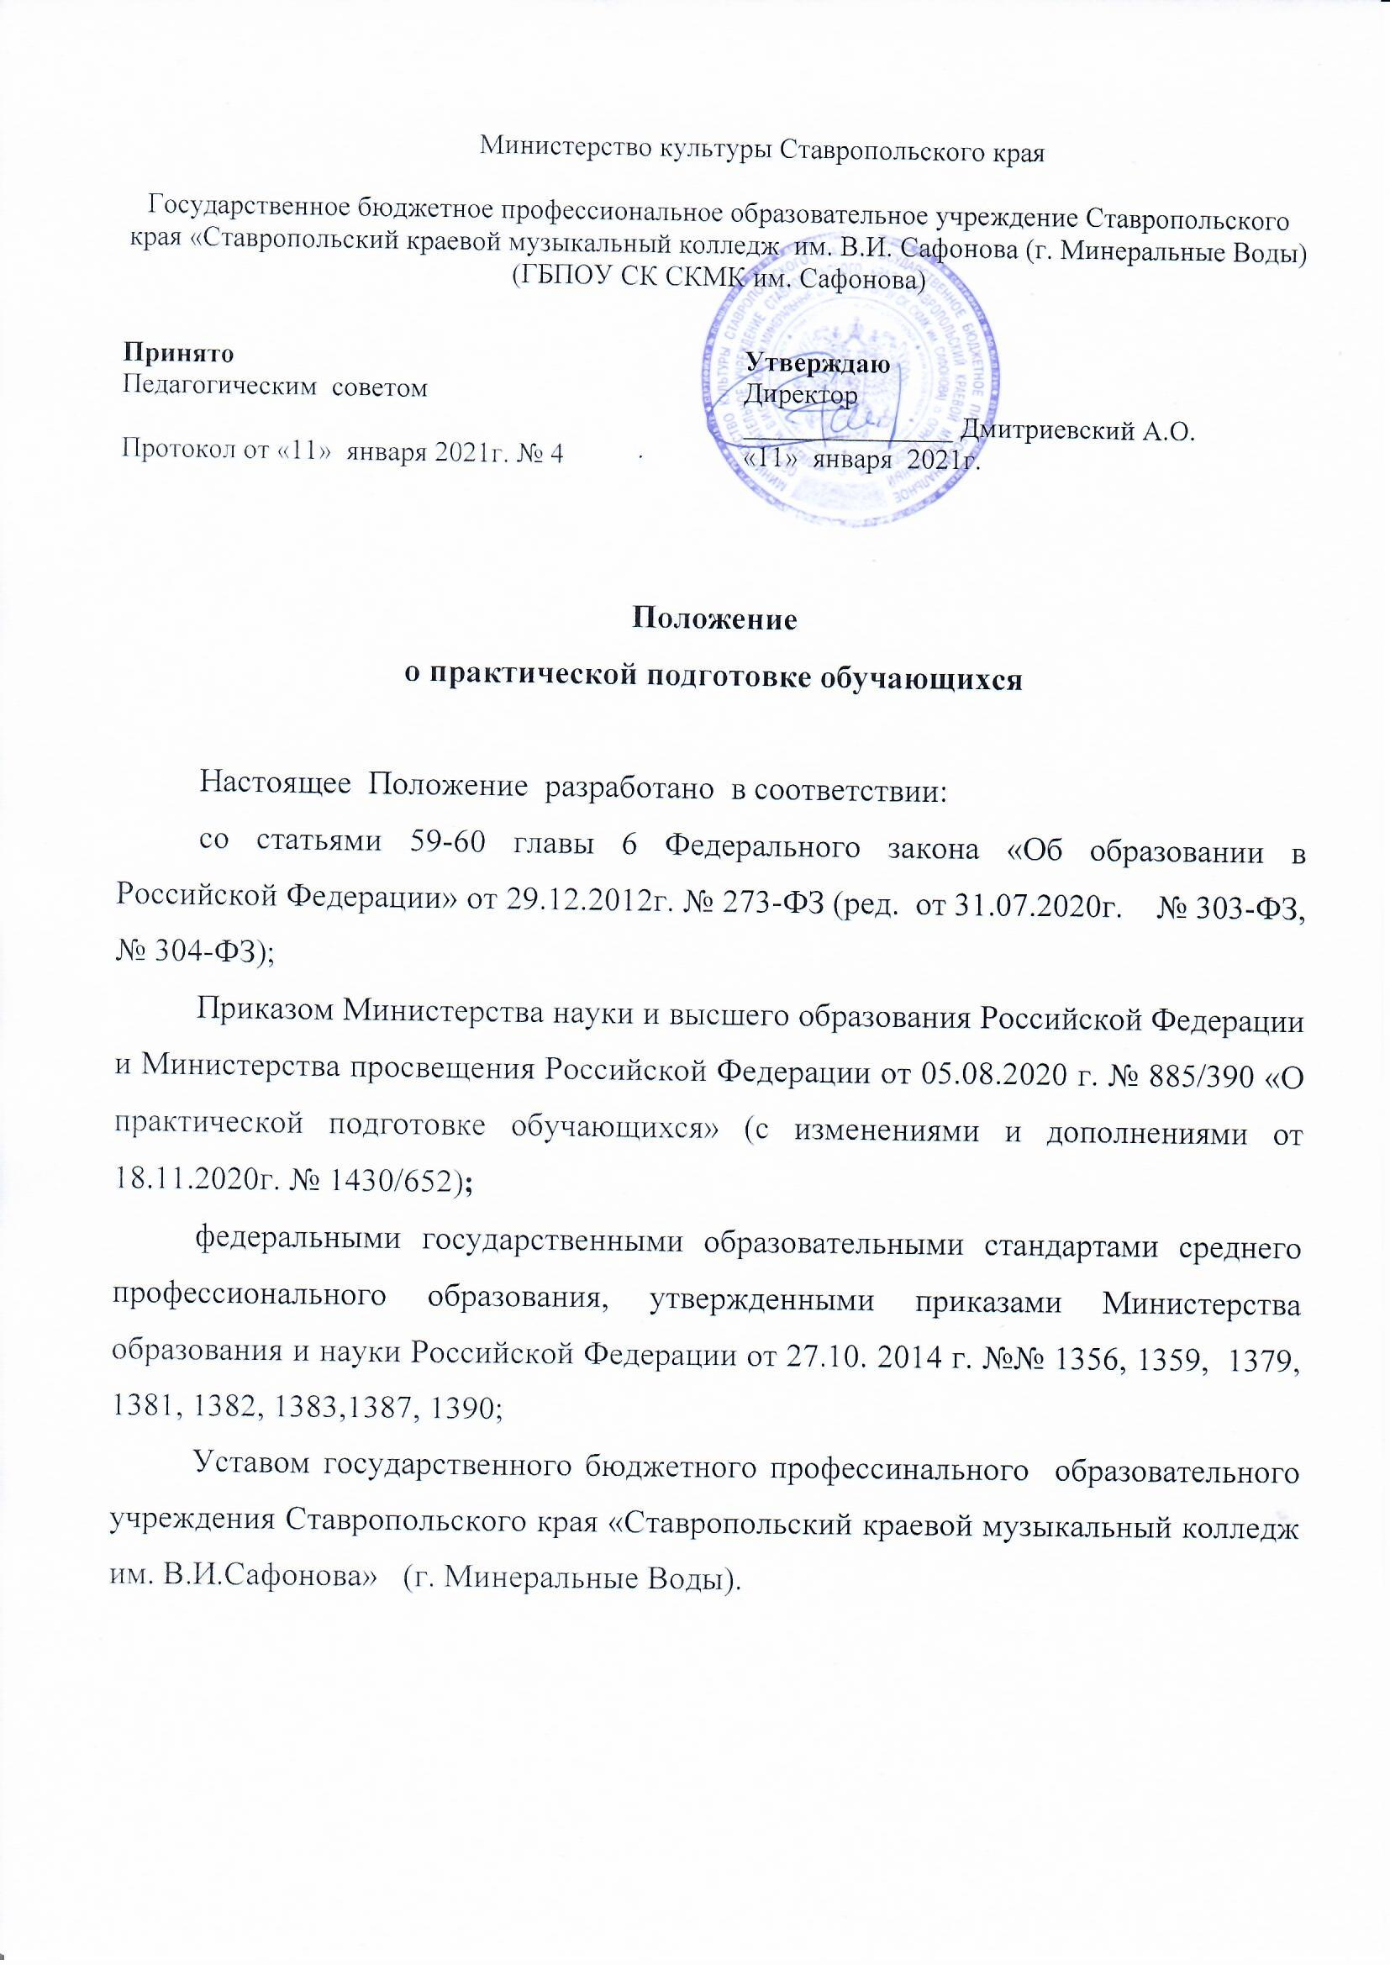
1. Настоящее Положение устанавливает порядок организации практической подготовки обучающихся (далее ‒ практическая подготовка) в государственном бюджетном профессиональном образовательном учреждении Ставропольского края «Ставропольский краевой музыкальный колледж им. В.И.Сафонова» (г. Минеральные Воды) (далее – Учреждение) при реализации образовательных программ подготовки специалистов среднего звена углубленной подготовки по специальностям (далее ‒ образовательные программы):
51.00.00 Культуроведение и социокультурные проекты
51.02.01 Народное художественное творчество (по видам):
Хореографическое творчество
51.02.02 Социально культурная деятельность (по видам):
Организация и постановка культурно-массовых мероприятий и театрализованных представлений
52.00.00. Сценические искусства и литературное творчество
52.02.04 Актерское искусство:
Актер музыкального театра
53.00.00 Музыкальное искусство
53.02.02 Музыкальное искусство эстрады (по видам):
Инструменты эстрадного оркестра
Эстрадное пение
53.02.03 Инструментальное исполнительство (по видам инструментов):
Фортепиано
Оркестровые струнные инструменты
Оркестровые духовые и ударные инструменты
Инструменты народного оркестра
53.02.04 Вокальное искусство
53.02.06 Хоровое дирижирование
53.02.07 Теория музыки

2. Практическая подготовка ‒ форма организации образовательной деятельности при освоении образовательной программы в условиях выполнения обучающимися определенных видов работ, связанных с будущей профессиональной деятельностью и направленных на формирование, закрепление, развитие практических навыков и компетенций по профилю соответствующей образовательной программы.
3. Практическая подготовка организуется:
1) непосредственно в Учреждении;
2) в организациях, осуществляющих деятельность по профилю соответствующих образовательным программам, предназначенных для проведения практической подготовки (далее ‒ профильные организации), на основании договора, заключаемого между Учреждением и профильными организациями.
4. Образовательная деятельность в форме практической подготовки организуется при освоении компонентов образовательных программ, предусмотренных учебными планами:
дисциплин междисциплинарных курсов, междисциплинарных курсов профессиональных модулей из профессионального цикла обязательной и вариативной части учебного плана,
прохождении видов учебной практики;
прохождении производственной практики (по профилю специальности), в том числе на этапах исполнительской и педагогической практик;
прохождении производственной (преддипломной) практики.
5. Реализация компонентов образовательной программы в форме практической подготовки может осуществляться непрерывно либо путем чередования с реализацией иных компонентов образовательной программы в соответствии с календарным учебным графиком и учебным планом.
6. Практическая подготовка при освоении дисциплин междисциплинарных курсов, междисциплинарных курсов профессиональных модулей из профессионального цикла образовательных программ организуется путем проведения практических занятий, практикумов и иных аналогичных видов учебной деятельности, предусматривающих участие обучающихся в выполнении отдельных элементов работ, связанных с будущей профессиональной деятельностью. Специфика практической подготовки, ее объем и содержание регламентируются рабочими учебными программами в разделах:
практические занятия;
практическая работа;
объем практической работы (по профилю исполнительских дисциплин междисциплинарных курсов, междисциплинарных курсов профессиональных модулей);
объем произведений для изучения в семестре, полугодии (по профилю исполнительских дисциплин междисциплинарных курсов, междисциплинарных курсов профессиональных модулей).
7. Практическая подготовка при прохождении практики организуется путем непосредственного выполнения обучающимися определенных видов работ, связанных с будущей профессиональной деятельностью.
8. Виды практики и способы ее проведения определяются образовательными программами, разработанными в соответствии с федеральными государственными образовательными стандартами по реализуемым образовательным программам.
Практическая подготовка при прохождении учебной практики и производственной практики может включать в себя отдельные занятия лекционного типа, которые предусматривают передачу учебной информации обучающимся, необходимой для последующего выполнения работ, связанных с будущей профессиональной деятельностью.
Особенности практической подготовки, ее содержание и виды работ по учебной практике и производственной практике регламентируются Положением о практической подготовке при прохождении практики.
9.Обучающиеся, совмещающие обучение с трудовой деятельностью, вправе проходить практику по месту трудовой деятельности в случаях, если профессиональная деятельность, осуществляемая ими, соответствует требованиям образовательной программы к проведению практики.
10. При организации практической подготовки в профильных организациях создаются необходимые условия для реализации компонентов образовательных программ и предоставляется оборудование и технические средства обучения в объеме, позволяющем выполнять определенные виды работ, связанные с будущей профессиональной деятельностью обучающихся.
11. При организации практической подготовки обучающиеся и работники Учреждения обязаны соблюдать правила внутреннего трудового распорядка профильной организации, требования охраны труда и техники безопасности.
12. При наличии в Учреждении или профильной организации вакантной должности, работа на которой соответствует требованиям к практической подготовке, с обучающимся может быть заключен срочный трудовой договор о замещении такой должности.
13. Практическая подготовка обучающихся с ограниченными возможностями здоровья и инвалидов организуется с учетом особенностей их психофизического развития, индивидуальных возможностей и состояния здоровья.

